南昌市武警支队政委来我校指导军训工作

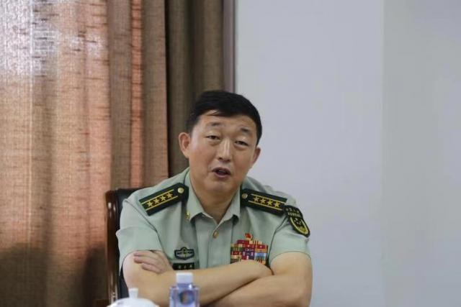

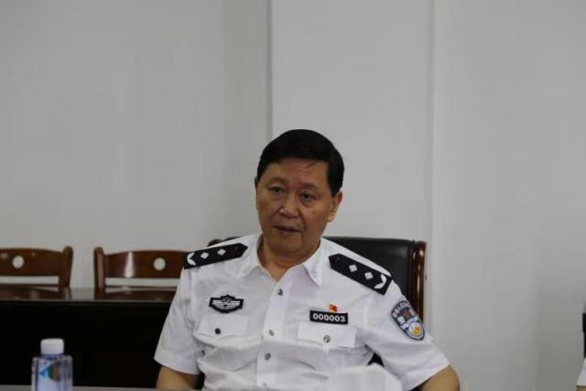

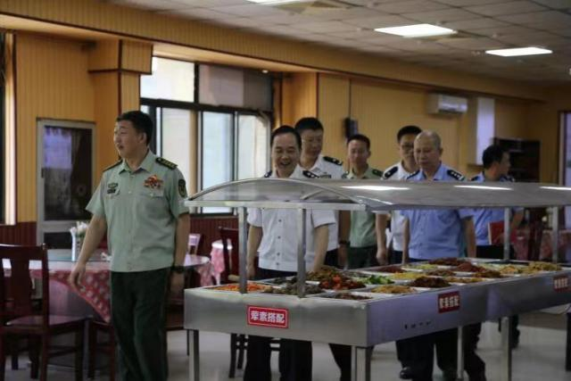

9月19日上午，南昌市武警支队政委穆云翔来我校指导军训工作，并看望慰问了负责施训的武警教官。省公安厅党委委员、江西警察学院党委书记李湘屏与穆云翔政委进行了座谈交流。
座谈会上，李湘屏代表我校对穆云翔政委的到来表示热烈的欢迎，对南昌市武警支队长期以来对我校新生军训工作的大力支持表示衷心的感谢。会上，李湘屏介绍了我校的历史沿革、办学特色、发展规划以及本次军训活动的组织安排进展情况等。
李湘屏表示，学校党委高度重视新生的军训工作，始终把军训作为一项重要的思想政治教育和国防意识教育，南昌市武警支队为切实做好我校新生军训工作提供了有力的支持和保障，他希望双方能够继续加强交流合作，共同把军训工作组织实施好，系好新生进入警院的第一粒扣子。
会后，穆云翔在一级巡视员伍绍保的陪同下走访慰问了各场地的军训教官，并查看了各场地的训练情况，对我校的新生军训工作给予了充分肯定，同时也提出了一些宝贵的意见和建议。
南昌市武警支队作训科参谋李森和我校校直相关部门负责人陪同参与本次活动。

